Feuille d’évaluation

Nom : __________________ Activité : ____________________________________

Lis chacune des situations fictives ci-dessous et place les joueurs sur le terrain pour illustrer le jeu offensif ou défensif décrit. Les joueurs « x » représentent l'offensive et les joueurs « o » représentent la défensive.

Sport | Offensive et défensive
- Basketball  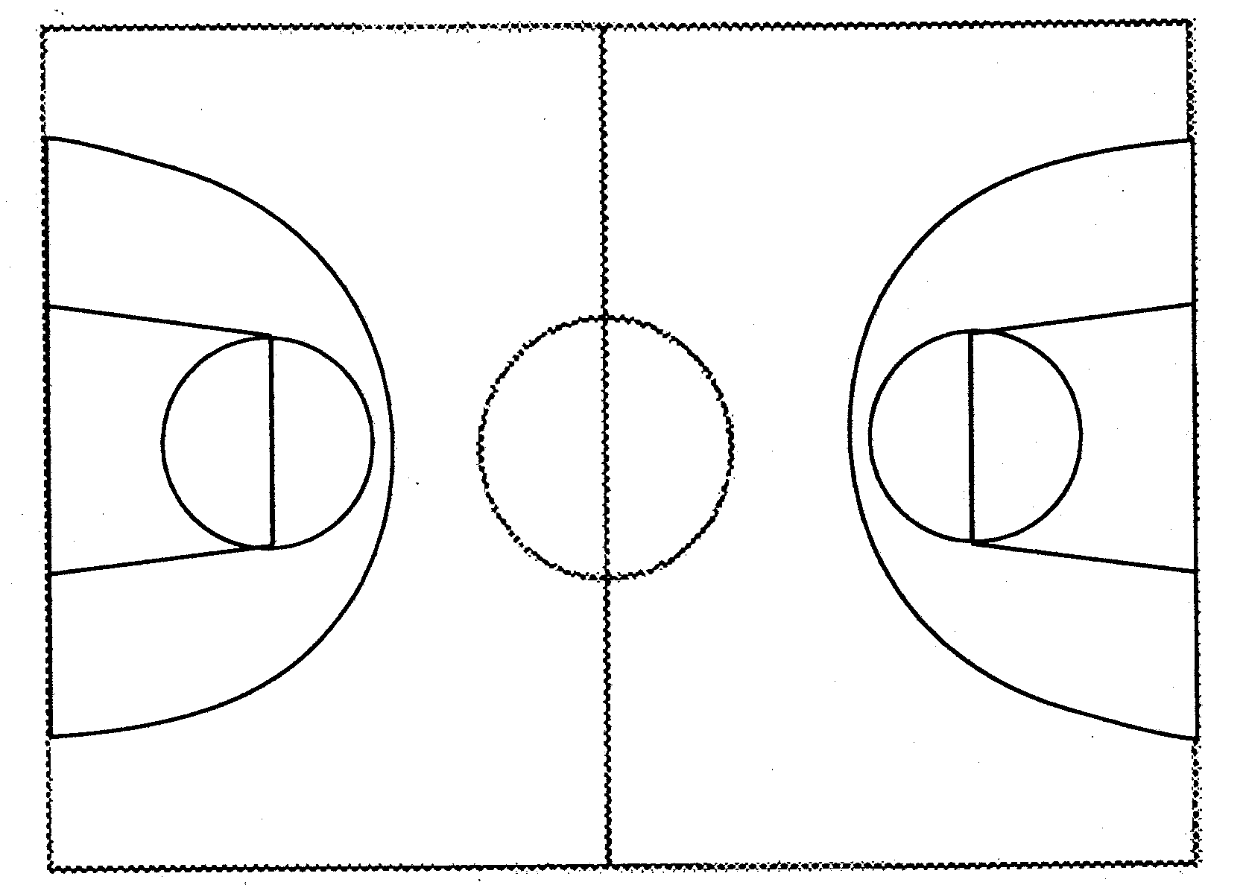 | Tu es au centre du terrain au début du jeu. Place les joueurs sur le diagramme pour assurer une défensive de zone. Explique ta décision.
- Soccer  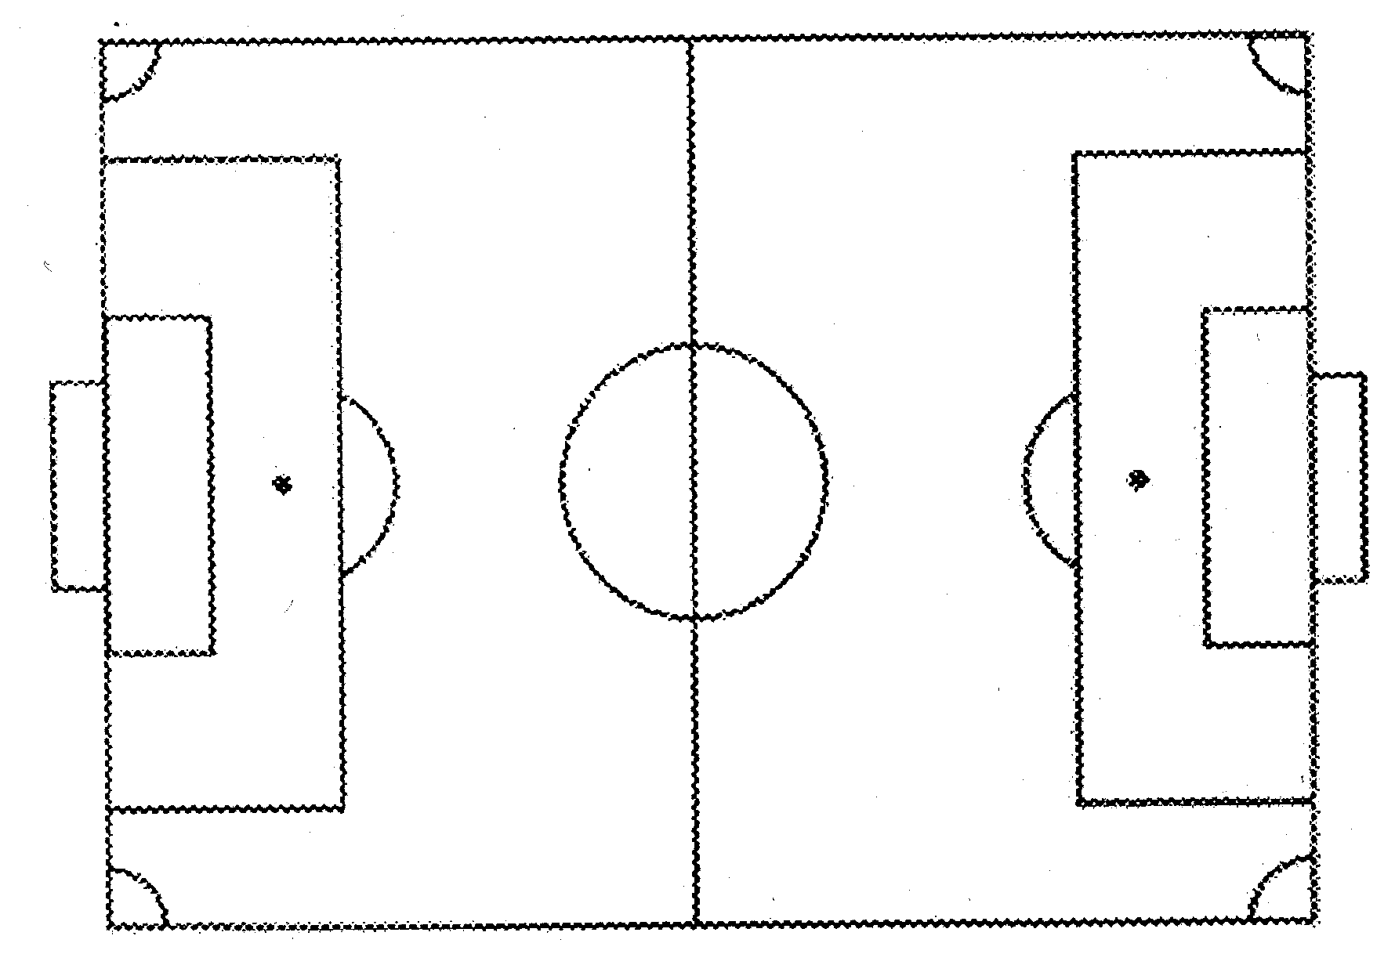 | Tu es à quelques mètres des buts. Place les joueurs sur le diagramme pour assurer une défensive un contre un. Explique ta décision.
- Hockey sur gazon  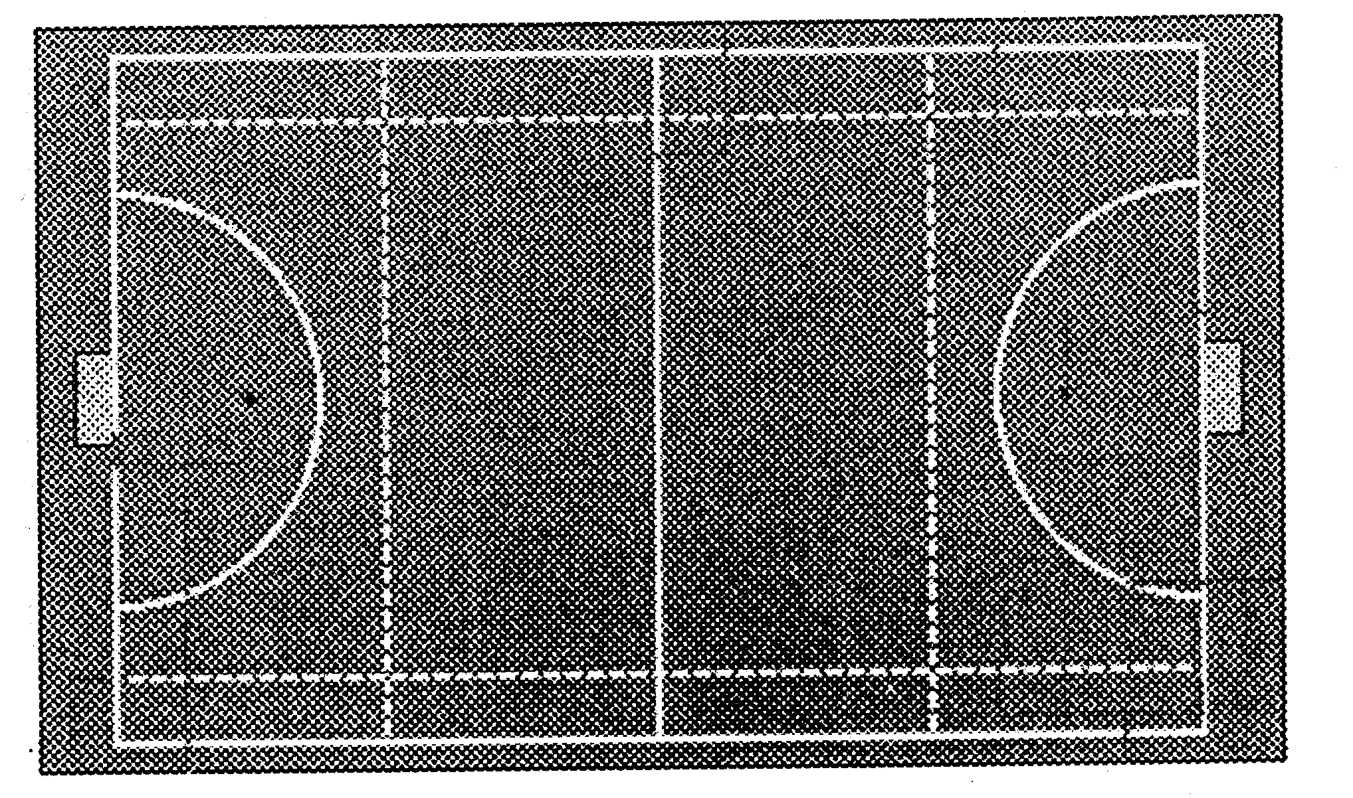 | Tu viens d’intercepter une longue passe. Quelle défensive utiliserais-tu pour atteindre le but et pourquoi? Place les joueurs sur le diagramme et explique ta réponse.

